Региональная образовательная выставка АКИПКРО
Номинация: Воспитательные системы, проекты, программы
Завьяловский район Алтайский край
Муниципальное образовательное учреждение
«Овечкинская средняя школа»
Программа работы с родителями «Взаимодействие»

Классный руководитель:
Саломатова Н. С.

Из опыта работы

Семья – один из шедевров природы.
Счастье мыслящего человека состоит не в том, чтобы играть в жизни милыми игрушками, а в том, чтобы вносить как можно больше света и теплоты в существование всех окружающих людей
Д. И. Писарев
Родители учащихся – мои союзники. И вот я снова классный руководитель 8 класса. С этими учениками, с их родителями мы вместе с пятого класса.
Что же нового я могу предложить своим коллегам, чем поделиться? Это должно быть что-то, что может пригодиться им в работе, иначе зачем.
С чего же начать работу с родителями? Особенно тревожно классному руководителю перед первым родительским собранием. Ведь что делать, как работать и как разговаривать с детьми, мы знаем, нас этому учили. А родители – это взрослые люди со сложившимися характерами, взглядами, профессиями, имеющие большой жизненный опыт. А иногда они ещё и старше вас. И у всех определённое отношение к школе, основанное на собственном ученическом опыте и на опыте обучения и воспитания их детей.
Итак, с чего начать, что необходимо учесть при работе с родителями.
Начиная с первого собрания, я стараюсь добиться максимальной посещаемости родителями. Сразу договариваемся, при какой явке наше собрание в будущем будет считаться действительным.
На этом же собрании я стараюсь дать понять родителям, что их дети теперь для меня - не чужие, поэтому, я буду работать над тем, чтобы им в классе было комфортно, чтобы было интересно.
Я знакомлю родителей с принципами моей работы с детьми. Например, говорю им, что буду:
- Уважать и доверять детям;
- Обсуждать с детьми и родителями проблемы и вести совместные поиски их решений:
- Рассматривать поведение детей «сегодня»;
- Непрестанно работать над развитием дружного коллектива, ответственности друг за друга;
- Держать под пристальным наблюдением воросы дисциплины и успеваемости;
- Помнить, что результат нашего совместного труда мы увидим не сразу, а может быть, и очень не скоро.
Убеждаю родителей в том, что результата можно добиться только совместными усилиями. Нужно помнить, что мы одна команда, поэтому стараюсь формировать положительное отношение к школе.
На первом же собрании мы формируем родительский комитет. Огромную роль в сотрудничестве родителей учеников и классного руководителя играет родительский комитет класса. От того, насколько слаженно и ответственно подходит к своей деятельности родительский комитет, зависит атмосфера в классном коллективе, взаимоотношения родителей друг с другом, общение взрослых и детей.
Хорошо организованный родительский комитет может выполнять в классе различные функции. Одной из главных является помощь родительского комитета в организации учебно-воспитательного процесса.
Родительский комитет может взять на себя организацию конкурсов на лучший дневник, тетрадь; рейдов-проверок бережного отношения учащихся к своему портфелю, учебникам, письменным принадлежностям.
Большое значение имеет участие родительского комитета в дне открытых дверей класса, в дне самоуправления. Еще одна важная функция родительского комитета класса — оказание помощи классному руководителю во внеклассной работе.
В первую очередь, это организация и проведение родительских уроков в классе. Родительские уроки — возможность творчества, импровизации каждой семьи. Во время родительского урока ребята знакомятся с увлечениями семьи, узнают об интересных традициях и обычаях, развивают свой кругозор.
Помимо таких уроков, родительский комитет может помочь классному руководителю в организации праздников, экскурсий, поездок. Без помощи родителей учителю трудно организовать посещение театров, музеев, выставок. Польза родительского комитета в решении этого вопроса огромна, однако все эти мероприятия интересны не только детям, но и самим родителям — увидеть своего ребенка в непривычной обстановке, проанализировать его поведение, отношение к происходящему, просто пообщаться со своим ребенком и другими детьми.
Многое может сделать родительский комитет по решению хозяйственно-бытовых вопросов в классе. Ремонт кабинета, мебели, питание детей в школьной столовой, соблюдение санитарно-гигиенических и профилактических мер учащимися и школой — это и многое другое.
Я предпочитаю, чтобы был постоянный родительский комитет с постоянными поручениями. Потому что во взрослом коллективе всегда есть люди более активные, отзывчивые, а также, возможно, меньше загруженные на работе или более других проявляющие интерес к жизни своего ребёнка и всего классного коллектива. В настоящее время таких людей пять, ответственных за общую организацию работы комитета (председатель - Морозова Н. Н.), связь со школьным родительским комитетом (представитель родительского комитета класса – Овечкина О. А.), помощь в организации ремонта класса (Головченко Г. Н.), помощь в организации коллективных творческих дел (Бачерикова Т. Н., Овечкин А. П.).
Это не значит, что другие родители безучастны к делам класса. Они помогают организаторам по мере необходимости и возможности.
При знакомстве с родителями составляю «Карту класса», где записаны родители детей, их место работы, место проживания, номера телефонов домашних и рабочих. Сообщаю свои номера.
Обязательно оповещаю родителей по поводу неявки ребёнка в школу (родители должны предупреждать о каждом случае отсутствия, если этого не происходит, звоню сама, иду домой).
Обязательно каждый год на первом собрании обсуждаю с родителями план воспитательной работы класса. Стараюсь прислушиваться к их пожеланиям. Обсуждаем наши традиции, как будем проводить праздники, какие темы взять для совместных классных часов.
При остальных встречах с родителями стараюсь говорить им спасибо за помощь в работе, за активную позицию, за внимание к детям. А в конце года обязательно пишу самым активным благодарственные письма ( аще всего благодарность получают 6-7 семей из 8).
Конечно, постоянно знакомлю родителей с динамикой обучения их детей. Для этого не обязательно ждать родительского собрания. Часто провожу консультации для родителей, назначенные на определённый день и время, родители на такие консультации ходят по желанию. Многие родители заходят в школу сами, чтобы поговорить о своих детях. Никогда не отказываюсь пообщаться с ними. Очень пользуются популярностью у некоторых родителей «дни открытых дверей» (когда родители могут присутствовать на уроке).
Обязательно привлекаю родителей к воспитательной работе класса. Мы каждый год проводим «семейный праздник», совместный классный час, в различных формах. Считаю, что это нужно всем. Детям, чтобы они чувствовали значимость своей семьи. Родителям – чтобы они видели, как растут их дети, как они развиваются, какое место занимают в коллективе. Всем – для дружеского общения.
В своей каждодневной работе пытаюсь донести до сердца каждого родителя и сама стараюсь следовать следующим строкам:

Ничего не нужно. Только Терпение.
И скромность. Мир в сердце. Тишина.
Немного понимания, внимания к «Другому»…
Нужна любовь. Потому что без любви
Вы будете просто очень ловки…
Спросите у своей совести.
Должно быть, в Вас осталась
Нервозность, плохое настроение, злость.
Ребёнок не ошибается, он возвращает
Вам ваше изображение.
Ф. Лебойе
Высокий уровень сотрудничества, доверия родителей и детей ко мне, как классному руководителю, подтверждают результаты анкетирования, проведённые администрацией школы в 2007-2008 учебном году.
Оценка родителей | Оценка учащихся | Общая оценка
9,1 | 9,0 | 9,05

Пояснительная записка
По словам В.А. Сухомлинского «Семья – это та первичная среда, где человек должен научиться творить себя». 90% воспитательного воздействия на личность ребенок получает в семье. Однако социологические исследования показывают, что в настоящее время семья как бы самоустранилась от активной целесообразной педагогической деятельности по воспитанию своего ребенка. Это повлекло за собой рост детской безнадзорности, алкоголизацию подростков, наркоманию, раннее начало половой жизни, рост детской преступности и т.д.
Наше подрастающее поколение попало в сложные противоречивые социальные условия, уводящие развитие личности в аномалию. Главные из них это:
- Отсутствие в обществе четких социально – нравственных ориентиров, вследствие чего происходит разрушение идеологических и гражданских ценностей;
- Отсутствие законодательных нормативных актов об ответственности СМИ за распространение информации, наносящей вред моральному и духовно – нравственному развитию детей, пропаганду насилия, жестокости и всех форм сексуального развращения;
- Государственная политика не в полной мере направлена на социальную поддержку семьи, материнства и детства;
- Вседозволенность, которая ведет к бездуховности, безнравственности – вот путь социального риска, предначертанный нашей молодежи.
- Правовая безграмотность населения, в том числе и молодежи.
Поэтому очень важна скоординированная целенаправленная совместная деятельность семьи и классного руководителя.
Программа рассчитана на четыре года.
Концепция программы:
В системе образования в настоящее время разрабатываются разнообразные модели взаимодействия семьи и школы. Процесс такого сотрудничества, его особенности, определяются, прежде всего, типом и видом образовательного учреждения, специальной деятельностью педагогического коллектива. Для формирования сотрудничества между взрослыми и детьми в образовательном учреждении важно представить коллектив как единое целое, как большую семью, которая сплачивается и интересно живет только в том случае, если организована совместная деятельность педагогов, детей и родителей.
На сегодняшний день существует ряд проблем, препятствующих более эффективному взаимодействию семьи и классного руководителя:
- безграмотность отдельных родителей в вопросах физического и психологического здоровья;
- отсутствие навыков позитивного решения семейных конфликтов;
- завышенные требования к воспитательному процессу в школе;
- перекладывание функций воспитателя на школу;
- недопонимание некоторыми родителями партнерства семьи и классного руководителя.
Преодоление вышеперечисленных проблем возможно путем переговоров, индивидуальных бесед, консультаций, активизации деятельности общественных органов управления.
Изучение семьи ученика позволяет понять уклад семьи, каковы ее социальные установки, система нравственных и духовных ценностей, взаимоотношение с окружающими людьми и друг другом, семейные традиции, педагогическую образованность родителей, умение организовать жизнь и деятельность детей в семье в соответствии с целями воспитания и возрастом ребенка. Все виды общения, все контакты с родителями в процессе совместной воспитательной деятельности дают новые материалы о семейном воспитании, об использовании свободного времени в семье, о любимых занятиях членов семьи, о глубине осмысления родителями процесса формирования личности ребенка, что позволяет выбрать педагогически грамотное направление работы с семьей.
Количественный состав семей:
Количество семей – 8
Полных семей - 6
Неполных семей - 2

Характеристика семей:
Многодетных -
Малообеспеченных 2
Неблагополучных 1
Опекаемых детей 1

Социальный состав родителей (законных представителей) обучающихся:
 | отец  (5 человек) | мать  (8 человек) | итого  (13 человек)
колхозники | - | - | -
служащие (бюджет) | 1 | 2 | 3
работники сферы обслуживания | - | 1 | 1
пенсионеры (инвалиды) | 1 | - | 1
служащие предприятий | 3 | 1 | 4
безработные | - | 4 | 4

Образовательный уровень родителей (законных представителей) обучающихся:
 | отец  (5 человек) | мать  (8 человек) | итого  (13 человек)
с высшим образованием | - | 2 | 2
со средним специальным | 1 | 3 | 4
с основным образованием | 4 | 2 | 6
с неполным средним образованием | - | 1 | 1
Наличие этих данных позволяет определить пути совместной работы с родителями по воспитанию учащихся.
Цель программы:
- установить подлинное содружество семьи и классного руководителя в воспитании детей.
Задачи программы:
- изучать воспитательные возможности семей;
- cпособствовать укреплению семьи, как коллектива;
- включить родителей в систематическую воспитательную работу школы, в помощь классному руководителю;
- вооружить родителей необходимыми для воспитания детей психолого – педагогическими знаниями и умениями, основами педагогической культуры.
- изучать и пропагандировать лучший опыт семейного воспитания;
- оказывать педагогическое влияние на нерадивых родителей, помогая им в воспитании детей.
Этапы реализации:
1 этап «Подготовительный»
- информационный поиск и знакомство с опытом включения родителей в повседневную жизнь школы;
- выявление мнений родителей и детей о жизни школы, класса и их посильной лепте в улучшение уклада (анкеты, сочинения и другие формы);
- изучение интересов, потребностей и других личностных характеристик учащихся класса;
- выявление воспитательных возможностей родителей.

2 этап «Преобразовательный»
- изучение методической литературы по обозначившейся проблеме;
- изучение образовательных запросов детей и родителей;
- апробирование форм и способов совместной деятельности.

3 этап «Внедрение программы и рефлексия»
- обобщение опыта семей по достойному воспитанию детей;
- создание фонда идей, технологий о положительном опыте;
- обновление и перестройка воспитательной системы с учётом социальных потребностей;
- осуществление комплексной рефлексии всеми участника внедрения программы.

Перспективный план работы с родителями на 2005 - 2006 учебный год (5 класс)
Направление « Ученье»
Сентябрь | Консультации для родителей: «Как помочь пятикласснику?»
В течение всего уч. года | Совместно с учителями – предметниками создать группы взаимопомощи по отдельным предметам
Систематически | Посещать уроки для правильного руководства процессом выполнения домашнего задания
В течение всего уч. года | Посещение открытых уроков родителями
Октябрь | Консультация с учителями: «Как ребятам готовить д/з по их предмету?»
В теч. уч. года | Доверительные беседы родителей с учителями: «Даю шанс…»
По итогам полугодий | Родительское собрание: «Мы – друзья и единомышленники» (итоги успеваемости)
Направление «Общение»
В течение всего уч. года | Индивидуальные беседы с родителями о поощрениях и наказаниях детей в семье: выработка совместных требований и правил
Ноябрь | Совместный классный час «Деньги как средство поощрения и наказания»
Декабрь | Родительское собрание «Диагностика семейных отношений. Роль самооценки в формировании личности»
В начале уч. года | Подготовить совместно с учителями и медработником рекомендации для учащихся «Мой режим дня»
В начале уч. года | Встреча с руководителями кружков с целью корректировки режима дня учащегося
Направление «Здоровье»
В начале уч. года | Доверительный разговор с родителями «Адаптация и здоровье ребёнка»

Направление «Досуг»
Постоянно | Привлекать родителей, общественность, учителей к агитации детей заниматься в кружках, секциях и т.д.
В течение всего уч. года | Совместные праздники, соревнования, конкурсы, КВН

Перспективный план работы с родителями на 2006 - 2007 учебный год (6 класс)
Направление « Ученье»
Сентябрь | Консультации для родителей: «Как помочь»
В течение всего уч. года | Совместно с учителями – предметниками создать группы взаимопомощи по отдельным предметам
Систематически | Посещать уроки для правильного руководства процессом выполнения домашнего задания
В течение всего уч. года | Посещение открытых уроков родителями
Октябрь | Консультация с учителями: «Как ребятам готовить д/з по их предмету?» (особенно география)
В теч. уч. года | Доверительные беседы родителей с учителями: «Даю шанс…»
По итогам полугодий | Родительское собрание: «Как помочь своему ребёнку учиться» (итоги успеваемости)
Направление «Общение»
В течение всего уч. года | Индивидуальные беседы с родителями о поощрениях и наказаниях детей в семье: выработка совместных требований и правил
Ноябрь | Родительское собрание « Любите ребёнка всегда»
Декабрь | Педагогическая консультация для родителей: «Первые проблемы подросткового возраста»
В начале уч. года | Подготовить совместно с учителями и медработником рекомендации для учащихся «Мой режим дня»
В начале уч. года | Встреча с руководителями кружков с целью корректировки режима дня учащегося
Направление «Здоровье»
Март | Родительское собрание «Физическое развитие учащихся»

Направление «Досуг»
Постоянно | Привлекать родителей, общественность, учителей к агитации подростков заниматься в кружках, секциях и т.д.
В течение всего уч. года | Совместные праздники, соревнования, конкурсы, КВН

Перспективный план работы с родителями на 2007 - 2008 учебный год (7 класс)
Направление « Ученье»
В течение всего уч. года | Совместно с учителями – предметниками создать группы взаимопомощи по отдельным предметам
Систематически | Посещать уроки для правильного руководства процессом выполнения домашнего задания
В течение всего уч. года | Посещение открытых уроков родителями
Сентябрь | Консультация с учителями: «Как ребятам готовить д/з по их предмету?» (особенно физика, геометрия)
В теч. уч. года | Доверительные беседы родителей с учителями: «Поговорим о дисциплине…»
По итогам полугодий | Родительское собрание: «Наши успехи в учёбе»
Направление «Общение»
В течение всего уч. года | Индивидуальные беседы с родителями «Самовоспитание дисциплины»
Октябрь | Педагогическая консультация для родителей: «Свободное время подростка»
Ноябрь | Классный час совместно с родителями: «А мамины глаза всегда глядят с волнением за нами»
Декабрь | Родительское собрание «Контакты и конфликты»
В начале уч. года | Встреча с руководителями кружков с целью корректировки режима дня учащегося
Направление «Здоровье»
Март | Доверительный разговор с родителями «Вредные привычки. Как им противостоять?»
Направление «Досуг»
Постоянно | Привлекать родителей, общественность, учителей к агитации подростков заниматься в кружках, секциях и т.д.
В течение всего уч. года | Совместные праздники, соревнования, конкурсы, КВН

Перспективный план работы с родителями на 2008 - 2009 учебный год (8 класс)
Направление « Ученье»
Сентябрь | Консультации для родителей: «А нужно ли проверять выполнение домашнего задания у подростка? Как?» | Отм. о выполн.
В течение всего уч. года | Совместно с учителями – предметниками создать группы взаимопомощи по отдельным предметам
Систематически | Посещать уроки для правильного руководства процессом выполнения домашнего задания
В течение всего уч. года | Посещение открытых уроков родителями
Октябрь | Консультация с учителями: «Как ребятам готовить д/з по их предмету?» (особенно химия)
В теч. уч. года | Доверительные беседы родителей с учителями: «Даю шанс…»
По итогам полугодий | Родительское собрание: «Мы – друзья и единомышленники» (итоги успеваемости)
Направление «Общение»
В течение всего уч. года | Индивидуальные беседы с родителями о поощрениях и наказаниях детей в семье: выработка совместных требований и правил
Ноябрь | Педагогическая консультация для родителей: «Духовная жизнь подростков. Вам бы хотелось об этом узнать?»
Декабрь | Родительское собрание «А вот это родителям надо знать обязательно»
В начале уч. года | Участие в школьном конкурсе «Семья года»
В начале уч. года | Встреча с руководителями кружков с целью корректировки режима дня учащегося
Направление «Здоровье»
Март | Доверительный разговор с родителями «Стрессы в жизни семьи и влияние их на подростка"

Направление «Досуг»
Постоянно | Привлекать родителей, общественность, учителей к агитации подростков заниматься в кружках, секциях и т.д.
В течение всего уч. года | Совместные праздники, соревнования, конкурсы, КВН

Работа с родительским комитетом класса:
Огромную роль в сотрудничестве родителей учеников и классного руководителя играет родительский комитет класса. От того, насколько слаженно и ответственно подходит к своей деятельности родительский комитет, зависит атмосфера в классном коллективе, взаимоотношения родителей друг с другом, общение взрослых и детей.
- Организация учебно-воспитательного процесса.
- Организация конкурсов на лучший дневник, тетрадь; рейдов-проверок бережного отношения учащихся к своему портфелю, учебникам, письменным принадлежностям.
- Организация дней открытых дверей класса, дня самоуправления.
- Оказание помощи классному руководителю во внеклассной работе.
- Решение хозяйственно-бытовых вопросов в классе. Ремонт кабинета, мебели, питание детей в школьной столовой, соблюдение санитарно-гигиенических и профилактических мер учащимися и школой .
Направления деятельности классного руководителя работы с родителями:
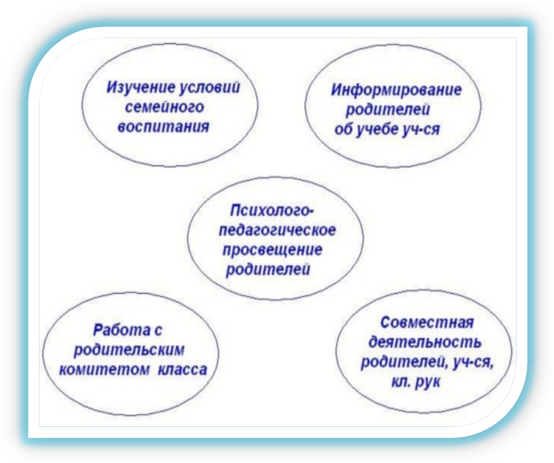
Содержание работы с родителями:
• педагогическое просвещение;
• оповещение о ходе развития ученика;
• рекомендации по созданию благоприятных семейных условий;
• приобщение к коллективной классной деятельности;
• обсуждение процесса и результатов воспитания.
Принципы работы с семьёй:
- системность;
- уважительность;
- единство общественного и семейного воспитания;
- оптимальность сочетания индивидуальных, групповых и коллективных форм повышения педагогической культуры родителей.
Формы взаимодействия с родителями:
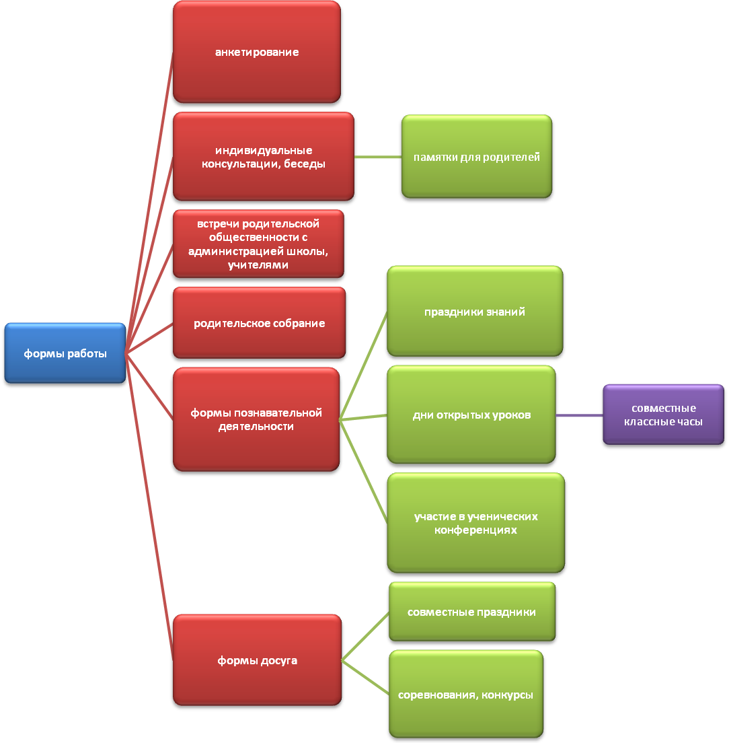
Ожидаемый результат:
- повышение педагогической культуры родителей;
- установление подлинного содружества семьи и классного руководителя в воспитании детей;
- сокращение числа неблагополучных семей из числа родителей школы;
- укрепление семьи, как коллектива.
Критерии оценки реализации программы:
- сформированность у родителей потребности в воспитании детей;
- удовлетворённость родителей собой и жизнедеятельностью ребёнка;
- удовлетворённость родителей результатами обучения и воспитания детей.

